今日动态（2024.10.12）
一、晨间来园
今天来园18位小朋友，6位请假。
二、户外活动
今天户外前操场混班。现在小朋友们对于混班游戏已经较为熟悉了。如果在游戏中要脱衣服喝水，要看好我们小三班的水杯架和衣帽箱哦！
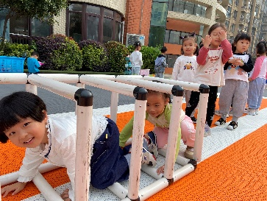 | 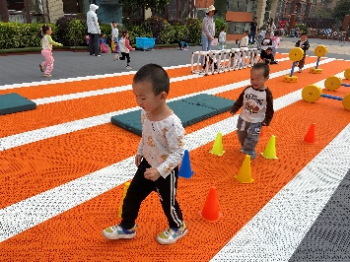 | 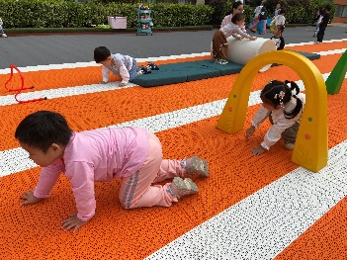
三、集体活动
玩具是伴随孩子成长的“玩伴”。随着技术的不断改进，目前出现的玩具种类很多，有惯性玩具、电动玩具、拖拉玩具、以及机械玩具（发条的）。生活中，孩子对自己的玩具很感兴趣，有时会通过拆装玩具的过程中来发现玩具的秘密。本次活动主要是让孩子在玩玩具的过程中来发现玩具能“动”起来的秘密，并通过小朋友间的交流、互动，了解玩具能动起来的不同方法。在活动中大部分小朋友能够说一说自己带来的玩具是怎样“动起来”的，希望小朋友们能够更大胆一些声音响亮哦！
四、午餐
今天午餐吃的是土豆牛肉、黄瓜炒鸡蛋、生菜肉末粉丝汤。张子安、周辰宇、陈泽鑫、龚铭恩、吴锐、李永澄、何姝缘、黄绾一、李子姝、刘悠然、王思瑜、张子曾、黄一蘅、阮钦禾、李与梵、顾玥小朋友全部吃完了。现在小朋友们习惯非常好哦！吃饭时桌面都是较为整洁的，吃完饭后能做到洗手、漱口、擦嘴巴。
五、家园配合
1.今天不开展延时班，放学时间为3：30，请联系好接送人员准时来接。
2.亲子游还需报名的，请尽快哦！

